2 урок
РЕЛЬЕФ ЗЕМНОЙ ПОВЕРХНОСТИ
Какой мы видим поверхность земли?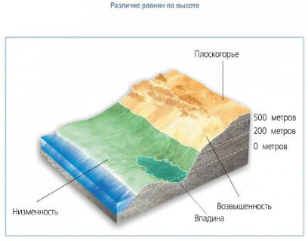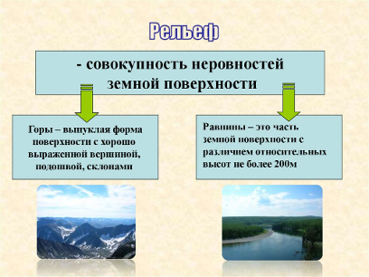
•Горы сложены из плотных горных пород, многие из которых являются ценными ископаемыми. Их называют массивными. Они как бы представляют сплошную массу. Они также бывают различного цвета — жёлтого, белого, красного, зелёного. Примером такой породы является гранит.
•Равнины имеют в основе рыхлые горные породы, залегающие пластами. Это песок, глина, гравий и галька. Их называют осадочными, к примеру, известняк, песчаник, каменный уголь.
•В солёных озёрах и в мелких морских заливах из воды осаждаются различные соли, также образуя пласты, чередующиеся с пластами песка, ила, глины. Таким образом получаются пласты каменной соли и гипса.
Земная кора, состоящая из магматических, метаморфических и осадочных горных пород, на материках и под океанами имеет разную толщину и строение.

В континентальной земной коре принято выделять три слоя. Верхний — осадочный, в котором преобладают осадочные породы. Два нижних слоя условно называют гранитным и базальтовым. Гранитный слой состоит преимущественно из гранита и метаморфических горных пород. Базальтовый слой — из более плотных пород, сравнимых по плотности с базальтами.

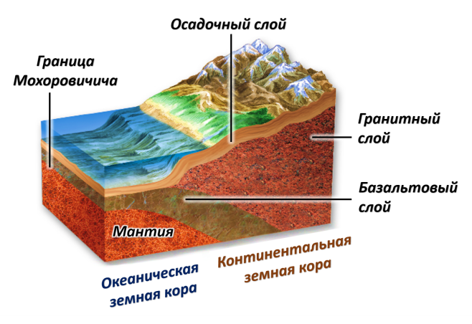

Океаническая кора двухслойная. В ней верхний слой — осадочный — имеет небольшую мощность, нижний слой — базальтовый — состоит из горных пород базальтов, а гранитный слой отсутствует.

Мощность континентальной коры под равнинами составляет 30 — 50 километров, под горами — до 75 километров. Океаническая кора намного тоньше, её мощность от 5 до 10 километров.

